COMUNICADO À IMPRENSA
29 DE JANEIRO 2019

NESTLÉ® AUMENTA A SUA GAMA DE CHOCOLATES ARTESANAIS
Nova tablete Nestlé® Les Recettes de l’Atelier® Ruby é deliciosamente surpreendente

Em linha com o prazer indulgente a que já habituou os fãs da gama Nestlé® Les Recettes de l’Atelier®, a Nestlé® lança agora no mercado nacional uma nova e surpreendente tablete Ruby.
Depois do sucesso de lançamento dos chocolates Nestlé® Les Recettes de l’Atelier® em Portugal, é chegada a vez da nova tablete Nestlé® Les Recettes de L’Atelier® Ruby com framboesas proporcionar ao consumidor português uma nova experiência de sabor.
De cor naturalmente cor-de-rosa devido às favas de cacau ruby, sem corantes e com notas intensamente frutadas, a nova tablete Nestlé® Les Recettes de l’Atelier® Ruby desperta o paladar para uma experiência marcante, do primeiro ao último pedaço.
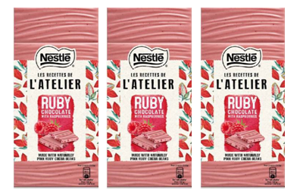
“Esta nova tablete Ruby está em linha com as outras referências da gama, mantendo o espírito artesanal e a textura única que os portugueses adoram, assim como os ingredientes cuidadosamente selecionados que garantem uma explosão de sabor” afirma Joana Bagagem, Brand Manager da marca.

De aparência rústica e textura única, a nova tablete Ruby com framboesas está disponível em estreia absoluta no Festival “O Chocolate em Lisboa” de 31 de Janeiro a 3 de Fevereiro e em hipermercados, supermercados e outras superfícies comerciais.

Sobre a Nestlé:
A Nestlé é a maior companhia mundial de alimentação e bebidas. Está presente em 189 países em todo o mundo e os seus 323.000 Colaboradores estão comprometidos com o seu propósito de “Melhorar a qualidade de vida e contribuir para um futuro mais saudável”. A Nestlé oferece um vasto portefólio de produtos e serviços para as pessoas e para os seus animais de companhia ao longo das suas vidas. As suas mais de 2000 marcas variam de ícones globais como Nescafé ou Nespresso, até marcas locais amplamente reconhecidas como CERELAC, NESTUM e SICAL. A performance da Companhia é orientada pela sua estratégia de Nutrição, Saúde e Bem-estar. A Nestlé está sediada na vila suíça de Vevey, onde foi fundada há mais de 150 anos.
Em Portugal, a Nestlé está presente desde 1923 e tem atualmente 1922 Colaboradores, tendo gerado em 2017 um volume de negócios de 486 milhões de euros. Conta atualmente com duas fábricas (Porto e Avanca), um centro de distribuição (Avanca) e cinco delegações comerciais espalhadas pelo Continente e pelas ilhas.

Para mais informações ou imagens, por favor, contactar:
Lift Consulting
Ana Miguel – ana.miguel@lift.com.pt / 934 847 494
Helena Azevedo – helena.azevedo@lift.com.pt / 910 550 035

